Κρυσταλλογραφία - Ασκηση2α (CsCl)

Ονοματεπώνυμο ................................................................................. ΑΜ ..............

Ένας κρύσταλλος χλωριούχου καισίου (CsCl) ανήκει στο κυβικό κρυσταλλικό σύστημα με α = 4 Å. Οι κλασματικές συντεταγμένες του ατόμου Cs είναι
0 0 0 και του Cl είναι 0,5 0,5 0,5

1) Παρακάτω σχεδιάστε σε προβολή στο επίπεδο ab (a οριζόντιος, b κατακόρυφος) :
α) το κρυσταλλικό πλέγμα (6 γειτονικές μοναδιαίες κυψελίδες.)
β) τις θέσεις των ατόμων. Υποθέστε ότι είναι σφαίρες με διάμετρο 2 Å.
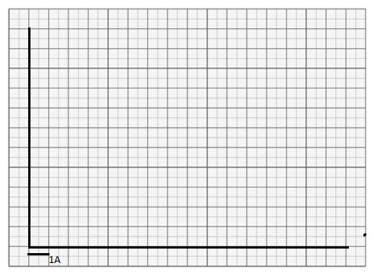
2) Πόσα άτομα αναλογούν ανά κυψελίδα? Προβλέψτε την πυκνότητα του κρυστάλλου σε gr/cm³ (η ατομική μάζα του Cs είναι 133 και του Cl είναι 35,5).

3) Βρείτε και σχεδιάστε τουλάχιστον 2 στοιχεία συμμετρίας (π.χ αν υπάρχει άξονας στροφής, κάθετος στο ab, τοποθετήστε το αντίστοιχο σύμβολο στο κατάλληλο σημείο).
4) Υπολογίστε το θ για n=1 και σχεδιάστε την προσπίπτουσα και ανακλώμενη ακτίνα από τo επίπεδo ac στο προηγούμενο σχήμα (λ= 1,67 Å). Αν ο ανιχνευτής είναι επίπεδη επιφάνεια τοποθετημένη 10 cm μακριά από τον κρύσταλλο κάθετα στην δέσμη ακτίνων Χ, ποια θα είναι η απόσταση Δ της ανάκλασης από το κέντρο του ανιχνευτή σε cm?

5) Παρακάτω βλέπουμε την σφαίρα Ewald για το παραπάνω λ. Αν ο κρύσταλλος είναι στο C και οι ακτίνες πέφτουν κατά την ΧΟ διεύθυνση, σχεδιάστε το αντίστροφο πλέγμα με βάση το σύστημα για τον ευθύ χώρο στο O, και βρείτε τους δείκτες hkl και τις διευθύνσεις (σχεδιάστε) των ανακλάσεων που θα παρατηρηθούν..
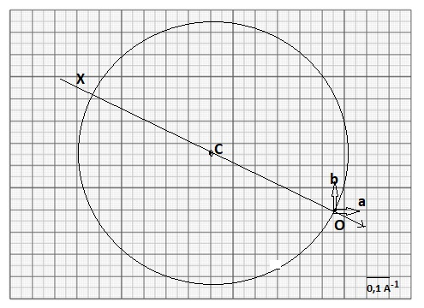
6) Υπολογίστε τον παράγοντα δομής F=|F|exp(iφ) (πλάτος |F| και φάση φ ) και την ένταση Ι της ανάκλασης 100. Οι παράγοντες σκέδασης του Cs είναι 55 και του Cl είναι 17.

